PRÁCTICA 1
Actividad 1:
- Agregar al código la impresión para conocer el número de pasadas que realiza cada función e indicarlo.
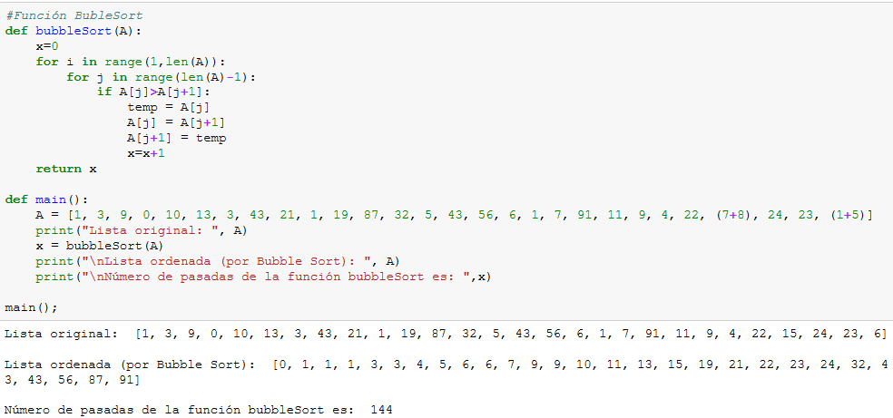
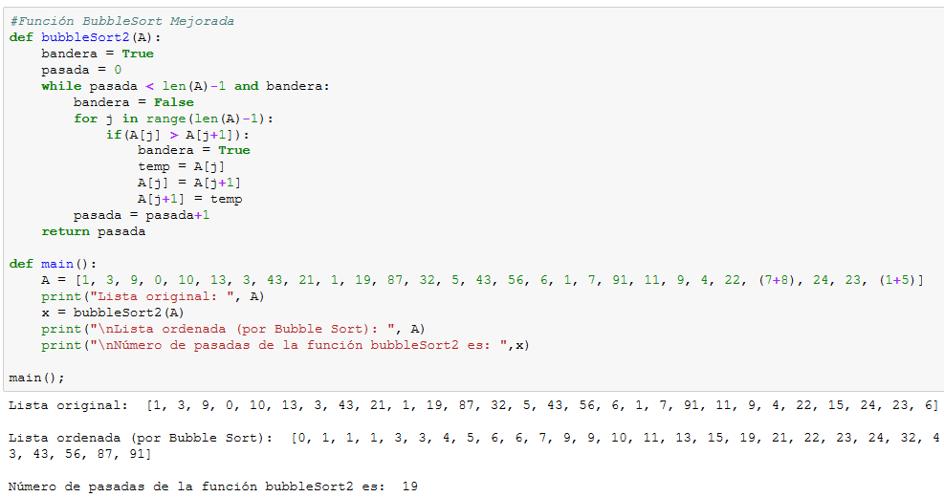
¿Qué se tiene que hacer para ordenar la lista en orden inverso? Describirlo y modificar el código.
Lo que tiene que hacer el código es en la comparación buscar al menor de ellos, el pibote se compara buscando dejar el menor primero en la lista.
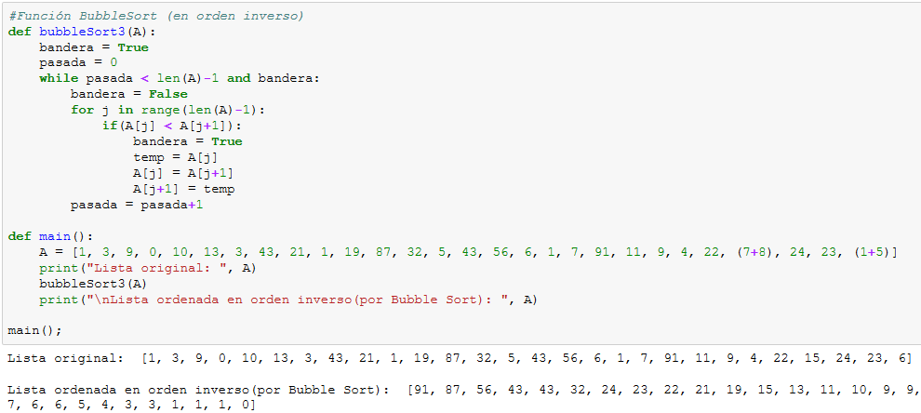

Actividad 2:
Agregar en el lugar correspondiente la impresión, para visualizar las sub-secuencias obtenidas en la recursión.
